ООО «РУССКАЯ КОРМОВАЯ КОМПАНИЯ. Моршанский мясокомбинат»

393956, Тамбовская область, г. Моршанск, ул. Локомотивная, д. 2

ИНН 6826031726 КПП 682601001, ОГРН 1066809015987 ,

р/с 407028105610000009685

в Отделении № 8594 ПАО СБЕРБАНК РОССИИ

к/с 30101810800000000649 БИК 046850649

__________________________________________________________________________

***Коммерческое предложение***

Предлагаем Вам консервированные корма для собак и кошек собственной торговой марки «ЛАЙК».

Консервы ТМ «ЛАЙК» одобрены и зарегистрированы Департаментом Ветеринарии МСХ РФ и имеет высокие положительные отзывы покупателей и профессионалов. В основе наших консерв только лучшее и качественное, а главное натуральное и экологически чистое сырье.

Изготовление рецептур наших кормов производится с учетом последних тенденций в сфере производства кормов для непродуктивных животных.

Консервы «ЛАЙК» можно использовать как полнорационные корма, так и в качестве мясной подкормки к повседневному рациону.

Консервы «Лайк» представляют собой кусочки говядины и субпродуктов КРС и свинины, растительного белка, растительного масла и овощей в желе.

Мясные консервы производятся из натурального мяса без сои, консервантов и ароматизаторов.

Собака

|  |  |  |  |
| --- | --- | --- | --- |
| **НАИМЕНОВАНИЕ** | **Фасовка** | **ЦЕНА**  **C НДС** | |
| **Цена** | **Ед.** |
| ***«КЛАССИК» (ГОВЯДИНА И ПЕЧЕНЬ)***  ***«ГУРМАН» (ГОВЯДИНА И СЕРДЦЕ)***  ***«ЩЕНКИ» (СЕРДЦЕ И ПЕЧЕНЬ)*** | ***850 грамм (99 мм.)*** | 70,00 | *Шт.*  *.* |

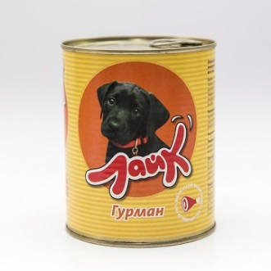 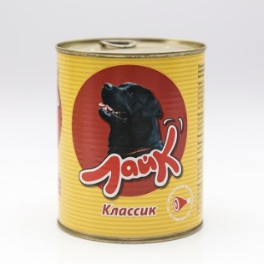 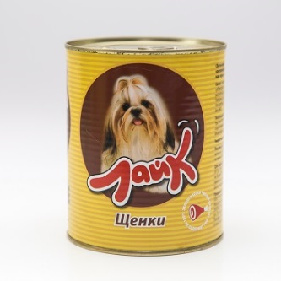

***Кошка***

|  |  |  |  |
| --- | --- | --- | --- |
| **НАИМЕНОВАНИЕ** | **Фасовка** | **ЦЕНА**  **C НДС** | |
| **Цена** | **Ед.** |
| ***ТЕЛЯТИНА***  ***КУРИЦА***  ***ГОВЯДИНА*** | ***850 грамм (99 мм.)*** | *70,00* | *Шт..* |

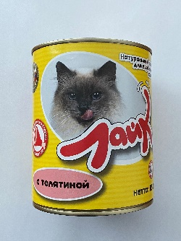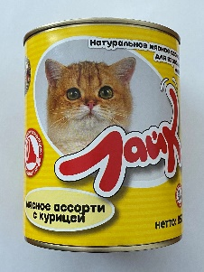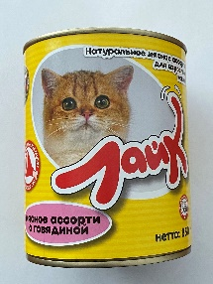

*С уважением,*

*Директор Арчаков Максим Викторович*